Nekaj o Visual studiu

V Visual Studiu je nekaj nastavitev, ki so v začetku že avtomatsko nastavljene in jih lahko kasneje izklopimo, če to želimo. Jaz sem nekoliko spreminjala nastavitve New Lines, kjer so v začetku vse že izbrane. Pogledala sem si kaj se zgodi s kodo, če kakšno nastavitev odznačimo.

Do teh nastavitev pridemo, če sledimo naslednji poti.

Tools Options Text Editor C# Code Style Formating New Lines

1. **Place open brace on new line for types**

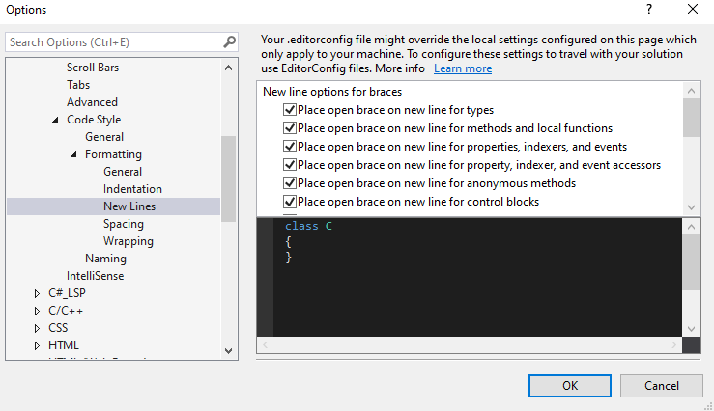

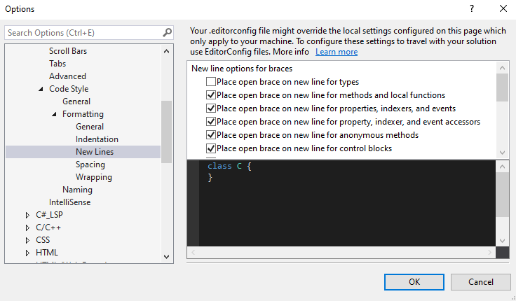

Če odkljukamo prvo nastavitev nam zaviti oklepaj za razredom ne skoči v novo vrstico.

1. **Place open brace on new line for methods and local functions**

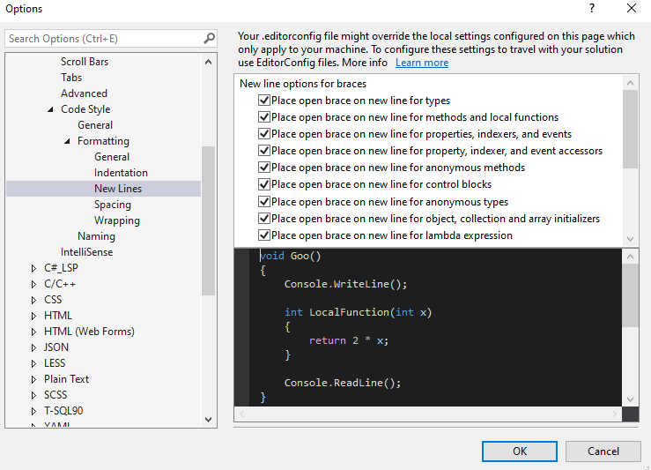

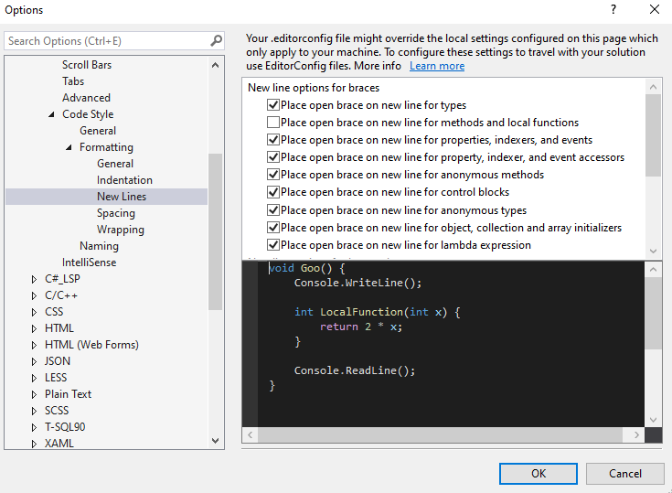

Če odkljukamo drugo nastavitev se zgodi podobno kot pri prvi, le da tokrat zaviti oklepaj za funkcijo ali metodo ne skoči v novo vrstico.

1. **Place ''else'' on new line**

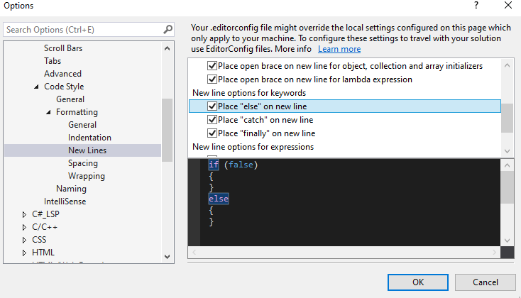

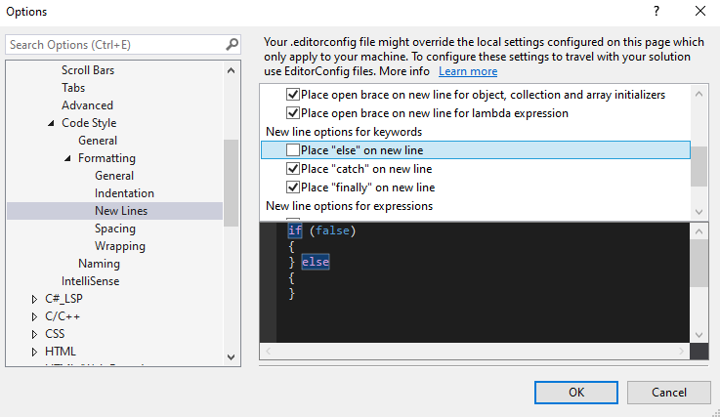

Če odkljukamo izbrano nastavitev se else ne izpiše v novo vrstico, ampak ostane v isti vrstici kot zadnji zaviti zaklepaj.

1. **Place members in anonymous types on new line**

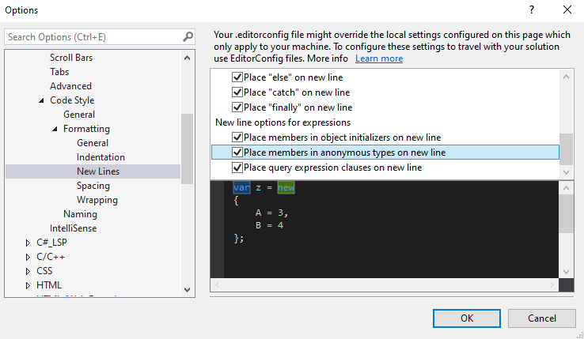

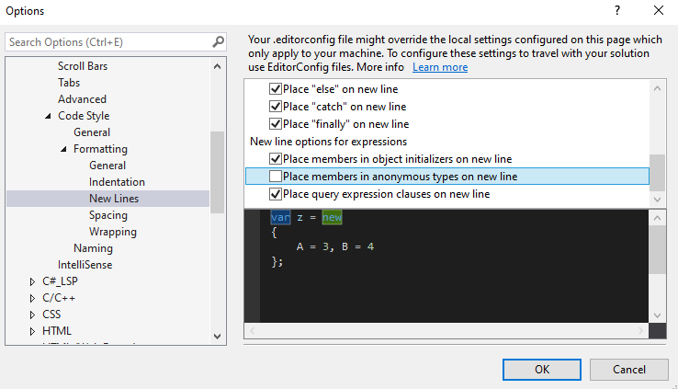

Če odkljukamo izbrano nastavitev, posamezna spremenljivka ne skoči v svojo vrstico in lahko poljubne spremenljivke pišemo eno za drugo v isto vrstico.